

家庭财务管理系统

课程名称： | 程序设计综合课程设计
专 业： | 计算机科学与技术
班 级： | 22计科2
组 长： | 金哲宇
组 员： | 张泽平 刘世奇

2023年 5 月
目 录
一、 案例描述 3
二、 界面设计 3
三、 模块化设计方案 4
四、 数据结构描述 11
五、 函数功能描述 11
六、 程序运行结果 12
七、 总结 14

- 案例描述
- 设计目的
家庭财务管理系统应用软件给家庭成员提供了一个管理家庭财务的平台，用该系统可以对家庭成员的收入，支出进行增加，删除，修改和查询等操作，并能统计总收入和总支出。
2、基本功能描述
1）系统操作主菜单界面：允许用户选择想要进行的操作，包括收人管理、支出管理、 统计 和退出系统等操作。能够进行的操作包括添加收人、查词收人明细、期除收 人和修改收人的操作，支出管理包括添加支出、查询支出明细、州除文出和修政支 出的操作。统计是对总收人和总支出进行统计操作。
2）添加收入处理：用户根据提示，输人要添加的收人信息，包括收人的日期(要求 4 位的年份和月份），加收人的家庭成员姓名、收人金额及备注信息。输人完一条收 人记录,将其暂时保仔在单链表中，,返回主菜单界面。
3）查询收入明细处理：根据用户输人的年月信息在单链表中查找收人信息，如果查 询成功，按照颈定格式显示该收人明细。如果没有数据，则给出相应的提示信息。 查询结束后，提示用户是否继续查找,根据用户的输人进行下一步的操作。
4）删除收入处理：首先提示用户输人要删除的年月，根据用户的输人在单链表中进行 查询。如果没有查询到任何信息，系统给出;相应的提示信息。如果查询成功，显 示该收人明细，并提示用户输人相应的序号,删除该收人信息。用户输人对应的序 号就删除相关的收人信息,并给出删除成功的提示信息。用户输人其他值则重新进 行删除操作。
5）修改收入处理：首先提示用户输人要删除的年月，根据用户的输人在单链表中进 行查询。如果没有查询到任何信息，系统给出;相应的提示信息。如果查询成功， 显示该收人明细，并提示用户输人相应的序号,删除该收人信息。用户输人对 应的序号就删除相关的收人信息,并给出删除成功的提示信息。用户输人其他值则 重新进行删除操作。
6）添加支出处理：完成用户支出信息的添加，与添加收人处理相似。
7）查询支出明细处理：查询支出信息，与查询收人明细处理相似。
8）删除支出处理：删除支出信息，与删除收入处理相似。
9）修改支出处理：与修改收入处理相似。
10）统计总收入与总支出处理：计算单链表中所有收人的和，所有支出的和，并将两者相喊，得到家庭收人、支出的结余。另外，添加记录时，要进行格式检查；修改，删除记录时，要进行逐条的询问。

- 界面设计
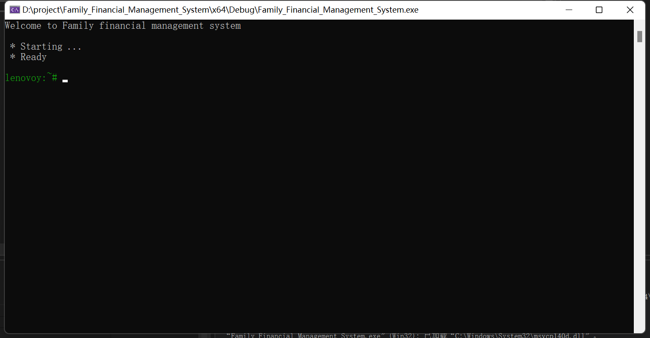

图1 主界面图

- 模块化设计方案
- 框架结构描述
本系统采用多文件框架（工程）结构
该系统进行的主要操作是收入与支出的添加，查询，删除及更新操作，而收入与支出的操作流程几乎相同，所以对于相同操作可以通过调用同一函数，并传递不同的参数来完成。
3.1件与函数构成
文件 | 函数名或其他成分 | 参数和返回值 | 功能
main.cpp | main | 主函数 | 实现系统处理主流程，对其他函数进行调用
function.h | void show();  void get_help();  void file_operate_in(LinkList& linkList);  void file_operate_out(LinkList& linkList);  void _FAMILY_FINANCIAL_MANAGEMENT_SYSTEM_(LinkList& linkList); | 1)  无参数，无返回值  2）  无参数，无返回值  3）  接受一个  LinkList& linkList，无返回值  4）  接受一个  LinkList& linkList，无返回值  5）  接受一个  LinkList& linkList，无返回值 | 方法函数，主要实现主函数调用函数和页面展示等
FileTemp.h | So，FileTemp | 文件保存辅助结构体 | 为了文件操作另外加的一个辅助头文件
Account.h | Account() { money = 0.0; }  Account(string time, string usefor, double money)noexcept;  virtual ~Account(){}  string get_time() const noexcept;  string get_usefor() const noexcept;  double get_money() const noexcept;  void init(string time, string usefor, double money)noexcept; | 1）  无参数，无返回值  2）  接受string time, string usefor, double money  3）  析构  3，4，5）  成员函数接口  6）  一个后续的调试用赋值函数 | 账户信息类基类
Account.cpp
AccountList.h | AccountList() { this->sum = 0.0; }  virtual ~AccountList(){}  void showall()const noexcept;//展示所有账户  void addinfo();//添加账户  void addinfo(string time, string usefor, double money);//添加账户  void deleteinfo();//删除账户  int find_time(string time)const noexcept;//寻找time的下标  int num_of_info()const noexcept;//返回大小  string file_get_time(int index)const noexcept;  string file_get_usefor(int index)const noexcept;  double file_get_money(int index)const noexcept;  double file_get_sum()const noexcept; | 1）  构造函数  2）  析构函数  3）  无参数，无返回值  展示所有用户信息  4，5）  接受成员变量，添加账户  6）  无参数无返回值，删除账户  7）  接受一个name，返回下标  8）  无参数，返回size  9，10,11,12）  成员变量访问接口 | 一个手写的账户类，实现账户对的封装和相关函数
AccountList.cpp
Person.h | LinkList()  {  head = new Node;  head->next = nullptr;  }  virtual ~LinkList() {}  vector<string> file_out_name();  string file_out_account_time(string name,int index);  string file_out_account_usefor(string name, int index);  double file_out_account_money(string name, int index);  void create(int n,vector<FileTemp>vf);//初始化n个结点的单链表  void clear_inf();  void print() const noexcept;//打印所有用户的数据  void print(string name) const noexcept;//打印指定用户的数据  int getLength() const noexcept;//获取单链表的长度  int getLength_of_user(string name)const noexcept;//获取用户信息长度  void isEmpty() const noexcept;//判断单链表是否为空  //int search(int index) const noexcept;//查找索引为index的数据并返回  bool search(string name) const noexcept;//查找为name的数据  //int find(int elem) const noexcept;//查找数据为elem的索引并返回  void insertBeforeIndex(int index,string name) noexcept;//在索引为index之前的位置插入数据为data的结点  void insertBeheadIndex(int index,string name) noexcept;//在索引为index之后的位置插入数据为data的结点  void addtoHead(string name) noexcept;//头插  //更改账户信息  void add_account(string name)noexcept;  void delete_account(string name)noexcept;  void deleteByIndex(int index) noexcept;//删除索引为index的结点  void deleteByIndex(string name) noexcept;//删除名字为name的结点  void LinkList_sort()noexcept;//简单的一个排序 | 1)  构造函数  2）  析构函数  3,4,5,6）  文件操作辅助函数  接受姓名和下标，返回成员变量类型  7.8）  链表创建和清空  9,10）  打印链表  11,12）  无参数和接受姓名参数，返回长度  13）  无返回值无参数判断链表是否为空  14）  接受一个name，返回bool变量，查找为name的数据是否存在  15，16，17）  插入函数，接受name和下标  18,19,20,21）  数据改变函数，添加删除账户信息  22）  一个简单的排序函数 | 家庭成员类，使用了之前实现的账户类较为清晰的实现了整个项目
Person.cpp

2、主函数调用各功能函数流程
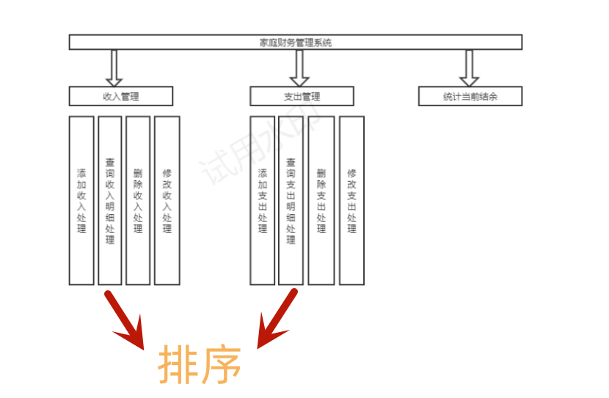

图2.家庭财务管理系统的功能模块

- 数据结构描述

由account和accountlist组成的账户类，在person中使用了账户类完成整个项目，person应要求使用了单链表的形式实现，使用function给用户提供接口操作。

- 函数功能描述
主要处理函数：
void _FAMILY_FINANCIAL_MANAGEMENT_SYSTEM_(LinkList& linkList);
LinkList_sort();
add_account();
delete_account();
print);
- 程序运行结果
1）基本功能运行截图
[1]添加记录：
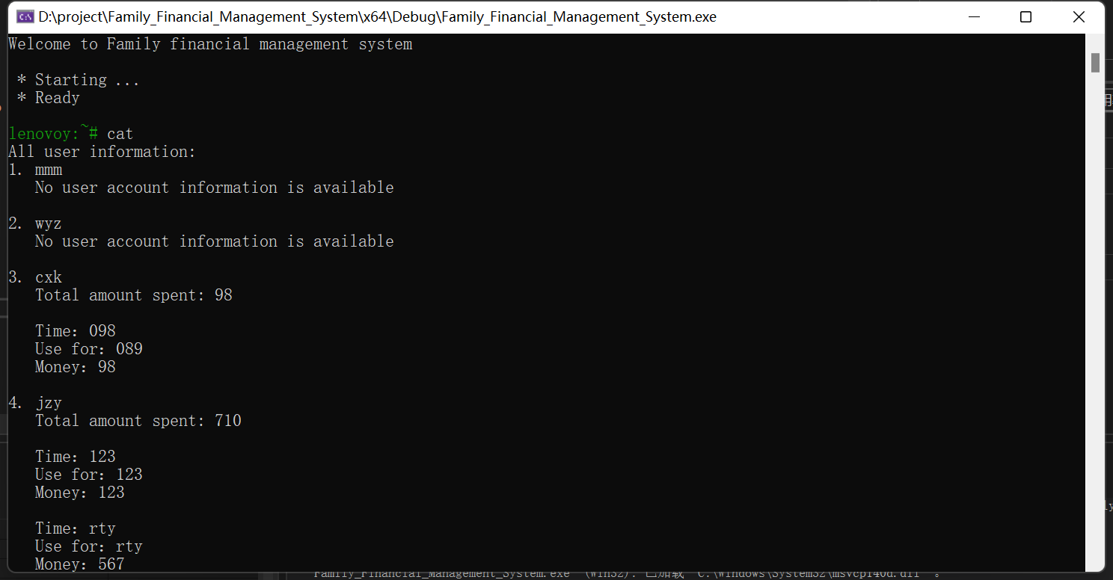

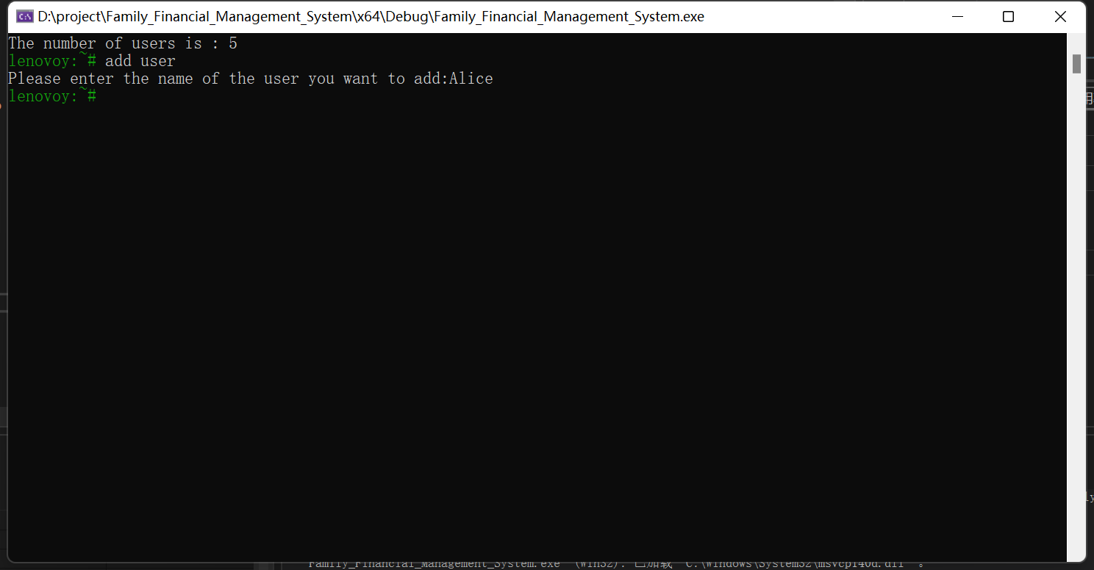
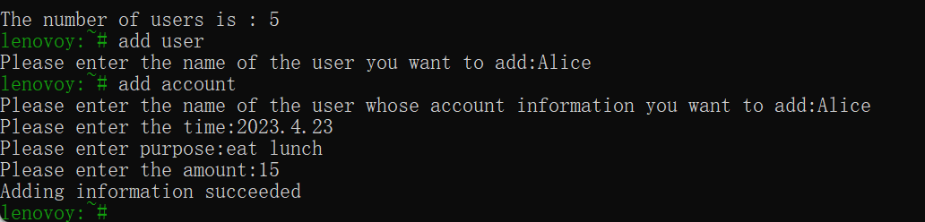
图4 添加记录图

- 修改记录：
- 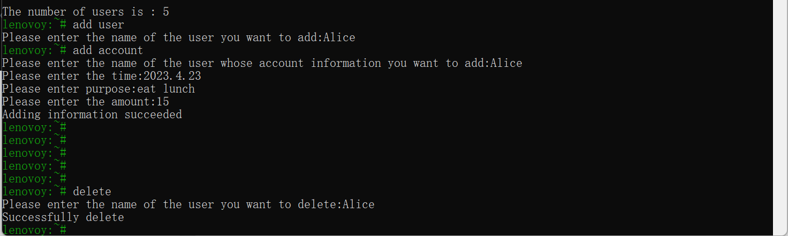
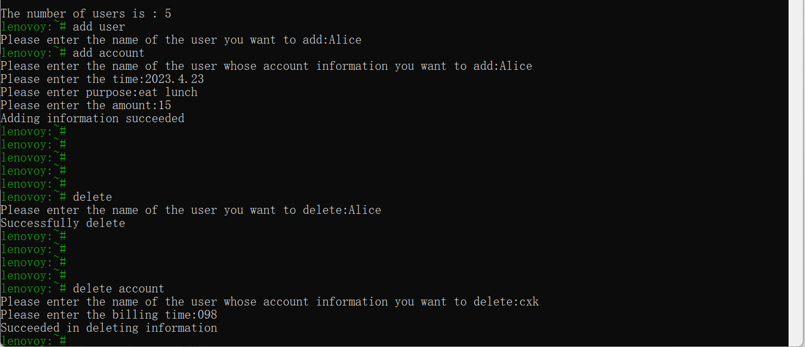
图5 修改记录图
2）附加功能运行截图

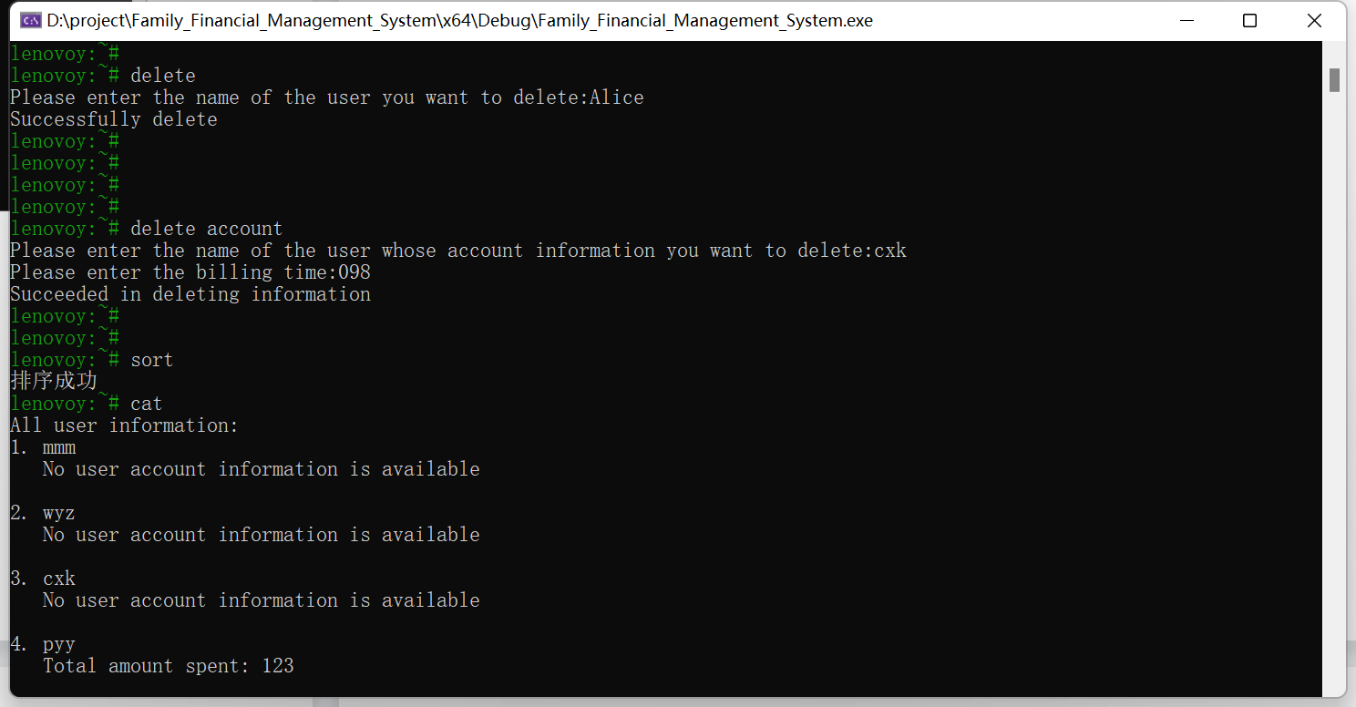^
- 总结
1、工作时间
第一次课和三个工作日
（1）结构体定义的完成，结构体数组定义的完成
（2）系统界面设计，完成主函数
（3）载入已有联系人信息，完成初始化函数
第二次课和一个星期六
完成系统功能函数，插入删除修改等函数
第三次课和一个星期天
添加辅助函数，完成整体页面设计和功能整体完善
- 心得体会
本次对家庭财务管理系统的编写，我遇到了许多因难。主要康因不怎么控长使用”指针”在添加模块中，由于没有很好的理解指针中插入的专用句子，所以脱离书本的时候根本不知怎么开始，自己想了很久也没想出来，后面甜了书，把相关的句子抄上去后死记硬背了 下来。
p-next=head:head-p;在写删除模块是也週到了类似的问趣。看了书上的一个例题，里面有两个指针，可是我的代码中只有一个，怎么办呢？模仿了书上的写法，第一次以失败告终，经过很多种修改后总结出失败的原因是该指针定义错误，针对该错误，经过很多的尝试终成功了。在显示西数中，自我感觉没有错误了，可是每次在“一共收入，一共支山，当前余额”
后面都显示了一长串数宁，在快放弃时终于发现自己犯了一个很可笑的错，printf 语言中居然用了取地址符，真是苦笑不得。在保存两数中叶犯了一些常见的错，在写入文件中居然用了 fscanf 语句，因此，一开始打开该系统时;总是什么记录也没有，后来老师给我指出了
这个错误，在修改之后还是不能显示之前的记录，请教其他同学后才发现主西数中没有调用数据导入西数，在修改之后，一个系统就完成了。

整体感悟：
增加了对面向对象设计的经验，熟悉了oop语言在设计模式上和传统C语言的区别，更进一步了解了内存的管理并认识到了智能指针的便利之处，一个好的c++程序不应该有new和delete

小组：重生之我是yxc组

